|  |
| --- |
| МИНИСТЕРСТВО НАУКИ И ВЫСШЕГО ОБРАЗОВАНИЯ РОССИЙСКОЙ ФЕДЕРАЦИИ |
| федеральное государственное бюджетное образовательное учреждение высшего образования«Российский экономический университет имени Г.В. Плеханова»  **Московский приборостроительный техникум** |

**Практическая работа**

# Тема: Знакомство с электронной моделью АЛУ комбинированного типа

# По дисциплине: ОП.02 “Архитектура Аппаратных Средств”

**Выполнила:**

Долгина К. С.

**Студент группы:** CA50-1-22

**Проверил:**

Синдикаев М. В**.**

преподаватель ФГБОУ ВО "РЭУ им. Г.В. Плеханова"

**ПРАКТИЧЕСКАЯ РАБОТА № 10**

**Знакомство с электронной моделью АЛУ комбинированного типа**

**Цель работы:**

-изучение принципов работы АЛУ комбинированного типа

**Оборудование:**

- IBM PC совместимый компьютер

- электронная модель

**Теоретические сведения**

Принцип построения конвейерных АЛУ

Для конвейерной обработки данных характерным является:

• работа с потоками данных (векторами);

• разбиение операций на подоперации так, чтобы выполнение каждой операции было составлено из последовательности более мелких операций;

• связь между подоперациями осуществляется только при помощи входных и выходных данных;

• каждая подоперация реализуется аппаратно, т.е. осуществляется принцип минимизации времени для каждой операции;

• временные интервалы для выполнения каждой подоперации должны быть примерно равны.

За врем выполнения одной подоперации выбирается время необходимое для выполнения наиболее длительной подоперации. Конвейерные АЛУ можно назвать алгоритмическими т.к. это АЛУ, настроенные на выполнение определенных алгоритмов, реализующих арифметические или логические операции. Конвейерные АЛУ содержат несколько ступеней. Каждая ступень конвейера выполняет определенную микрооперацию. Выходные данные каждой ступени фиксируются и используются как входные данные для следующей ступени конвейера. Дискретные данные перемещаются от одной ступени к другой по сигналу от устройства управления

В самом начале встречает окно с представлением самой программе, о чем она и что в ней будет:

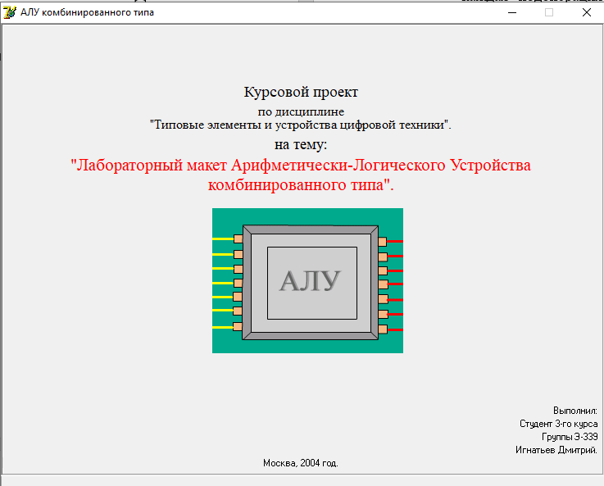

Рисунок 1 - Начальное окно

После можно нажать на картинку АЛУ в центре, окно обновится на окно с описанием АЛУ:

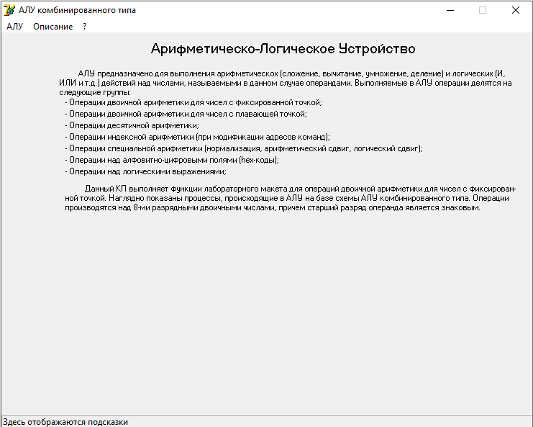

Рисунок 2 - Описание АЛУ

Если слева сверху нажать на знак вопроса “О программе”, то откроется окно с описание программы:

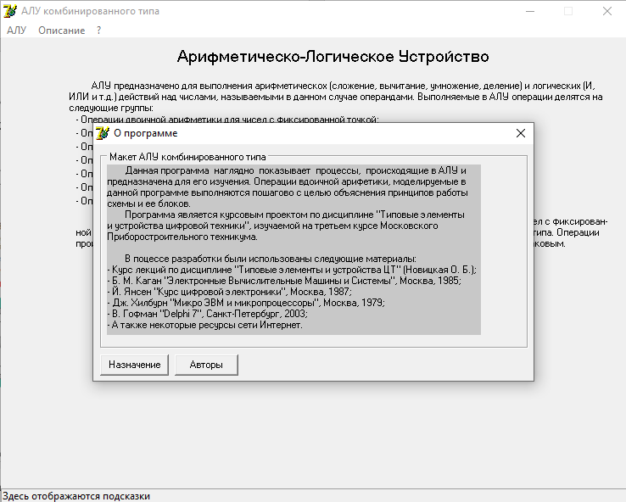

Рисунок 3 – Назначения АЛУ

Так же здесь можно посмотреть Автором данной программы:

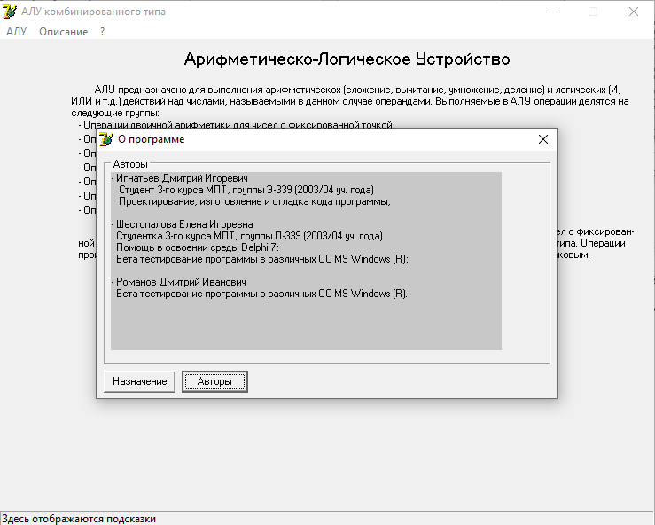

Рисунок 4 - Авторы программы

Далее кнопка “Описание”, где можно посмотреть схемы АЛУ сложения/вычитания, умножения и деления:

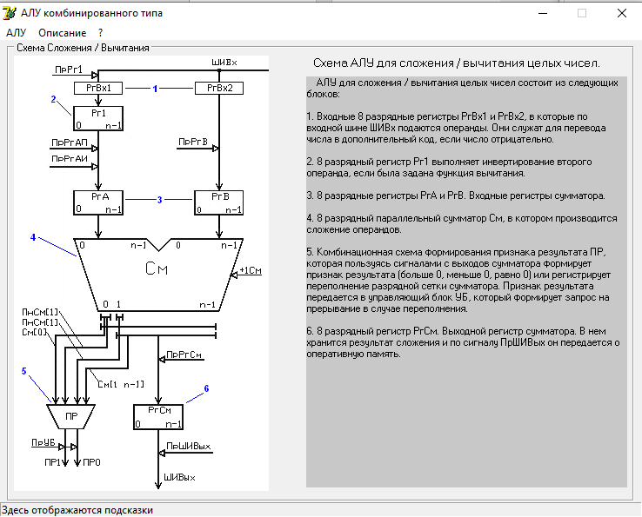

Рисунок 5 - Схема АЛУ для сложения/вычитания

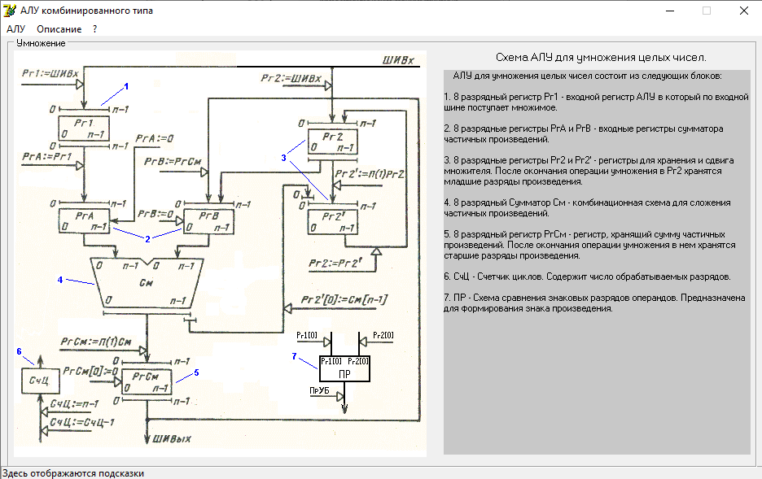

Рисунок 6 - Схема АЛУ для умножения

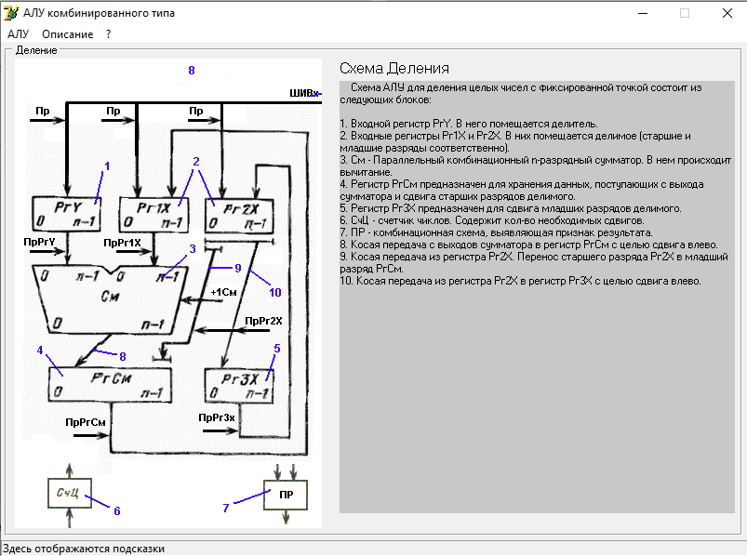

Рисунок 7 - Схема АЛУ для деления

Так же есть кнопка “АЛУ”, которая открывает окно и интерактивной схемой АЛУ, с помощью которой можно высчитывать сложение/вычитание, умножение или деление:

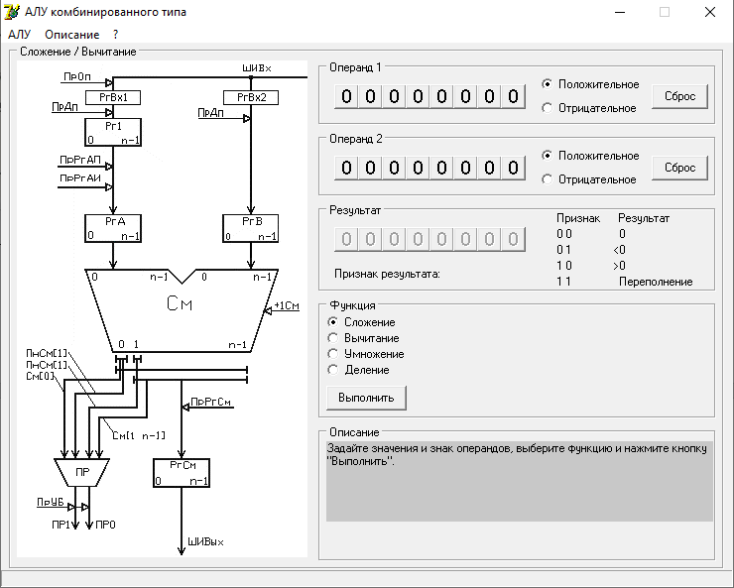

Рисунок 8 - Интерактивная схема АЛУ

После ввода чисел 1010011 (отрицательное) и 1010001 (положительное) выбирается действие из предложенных и выполняется операция:

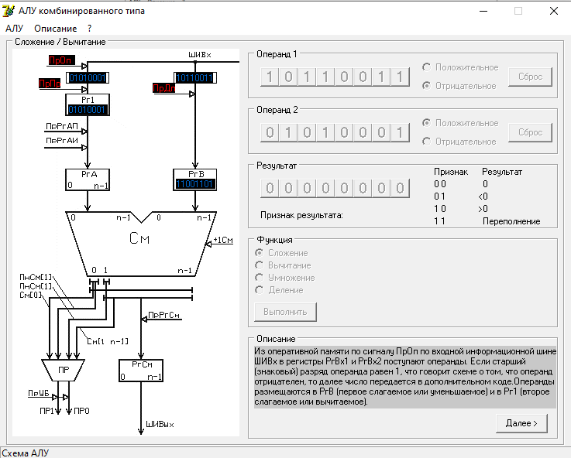

Рисунок 9 - Операция сложения

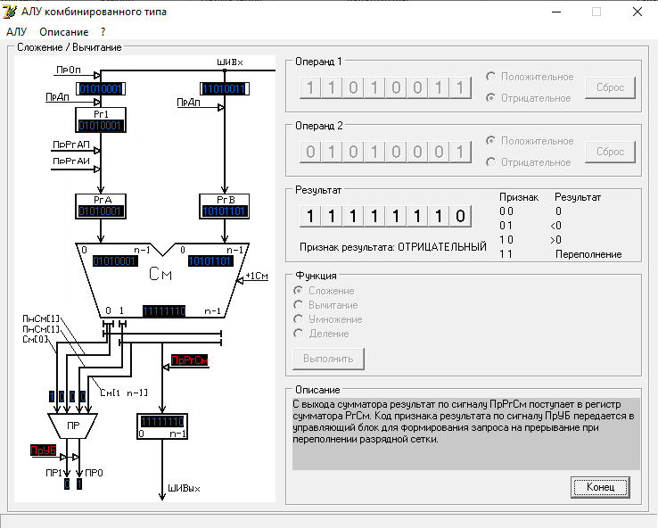

Рисунок 10 - Итог операции сложения

**Контрольные вопросы**

1. Опишите отличительные черты АЛУ комбинированного типа

2. Перечислите преимущества АЛУ комбинированного типа

1. Отличительные черты: простота работы и скорость выполнения задач по сравнению с другими программами
2. Вышесказанные преимущества

- Скорость

- Точность

- Результат

**Вывод:** в ходе данной практической работы были получены сведения работе со схемой АЛУ и были получены ответы на контрольные вопросы